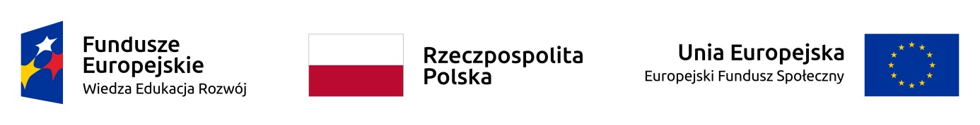

KLAUZULA INFORMACYJNA

W ZWIĄZKU Z PRZETWARZANIEM DANYCH OSOBOWYCH
Zgodnie z art. 13 Rozporządzenia Parlamentu Europejskiego i Rady (UE) 2016/679
z dnia 27 kwietnia 2016r. w sprawie ochrony osób fizycznych w związku
z przetwarzaniem danych osobowych i w sprawie swobodnego przepływu takich danych oraz uchylenia dyrektywy 95/46/WE (ogólne rozporządzenie o ochronie danych) (Dz. Urz. UE L 119 z 04.05.2016r.), zwanego dalej RODO, Powiatowy Urząd Pracy w Brzegu informuje, że:
- Administratorem danych osobowych jest Powiatowy Urzędu Pracy w Brzegu
z siedzibą przy ul. Armii Krajowej 32, 49-300 Brzeg, reprezentowany przez Dyrektora Powiatowego Urzędu Pracy w Brzegu.

- Kontakt z Inspektorem Ochrony Danych - email: iod@pup.brzeg.pl

- Celem przetwarzania danych jest realizacja zadań związanych z uzyskaniem: Jednorazowych środków na rozpoczęcie działalności gospodarczej.

- Dane osobowe przetwarzane są zgodnie z art. 6 ust.1 pkt c RODO ustawy z dnia
20 kwietnia 2004 r. o promocji zatrudnienia i instytucjach rynku pracy
(Dz. U. z 2021 r., poz. 1100 ze zm.) i aktach wykonawczych wydanych na jej podstawie.

- Odbiorcami danych osobowych będą wyłącznie podmioty uprawnione do uzyskania danych osobowych na podstawie przepisów prawa.

- Dane osobowe związane z realizacją form wsparcia dla pracodawców lub przedsiębiorców będą przechowywane przez okres niezbędny do zakończenia danej formy wsparcia oraz przez okres przechowywania dokumentacji, określony w odrębnych przepisach.

- Prawo dostępu do treści danych osobowych oraz do ich sprostowania przysługuje zgodnie art. 15 oraz art. 16 RODO. Pozostałe prawa mogą być ograniczone, w sytuacjach kiedy Administrator jest prawnie zobowiązany do przetwarzania danych w celu realizacji obowiązków wynikających z przepisów prawa.

- Przysługuje Pani/Panu prawo wniesienia skargi do organu nadzorczego właściwego do przetwarzania danych osobowych, którym jest Prezes Urzędu Ochrony Danych Osobowych.

- Pani/Pana dane nie będą przekazywane poza Europejski Obszar Gospodarczy.

- Pani/Pana dane osobowe nie podlegają zautomatyzowanemu podejmowaniu decyzji, w tym profilowaniu.

- Podanie przez Panią/Pana danych osobowych jest dobrowolne, ale konieczne dla celów związanych z realizacją zadań związanych z uzyskaniem: Jednorazowych środków na rozpoczęcie działalności gospodarczej.

